ZEVENTIENDE ZONDAG DOOR HET JAAR A – 27 juli 2014
GODELIEVEPAROCHIE ROESELARE
Lezingen : 1 Kon. 3, 5.7-12 en Mt. 13, 44-52
Geert Dedecker
INLEIDING OP DE LEZINGEN
Omdat het vakantie is en de gewone werkzaamheden sowieso wat langzamer lopen en dus wat minder tijd, energie en inspiratie opeisen, ben ik in gedachten reeds een paar weken bezig met de voorbereiding van de homilie van vandaag. De eerste lezing is een tekst die mij heel dierbaar is, uit 1 Koningen 3: de jonge koning Salomo die aan God om een 'luisterhart' vraagt - letterlijk vraagt hij om voldoende 'lef', zodat hij altijd een wijze koning zou kunnen zijn. En het evangelie bevat de sprookjesachtige gelijkenisjes over het Rijk der hemelen als een kostbare schat en een mooie parel... Echt pareltjes van vertelkunst, en op het eerste gezicht een plezier om daarover een schat, een juweel van een preek te mogen maken.
Mijn preek zou dan ook veel eerder klaar geweest zijn dan gisterenavond, mochten zich in de voorbije dagen niet ineens vanuit de actualiteit zo'n verschrikkelijke feiten aan ons hebben opgedrongen: de brutale terreuraanslag op een vliegtuig in Oekraïne, de ongenadige en onmenselijke 'afhandeling' daarvan, de eindeloze stoet van lijkwagens in Nederland - en de uitzichtloze oorlog tussen Israël en de Palestijnen in de Gazastrook.
Wat nu? Preken over een wijze koning die uitgerekend in ...'Israël' woont en zal regeren - een nieuwe, pas aangestelde koning die God uitdrukkelijk NIET vraagt om 'de dood van zijn vijanden'? En over de belangrijke kunst om met je hart te kunnen onder-scheiden – bijvoorbeeld het onderscheid te kunnen maken tussen een vliegtuig vol toeristen dat overvliegt, en een bommenwerper of gevechtsvliegtuig van de vijand die dringend moeten worden neergeschoten..?

Hoe geraken we daar aan uit om op deze zondag toch iets van 'blijde boodschap' te verkondigen in deze kerk en deze Gode-lieve gemeenschap?
We zullen zien of we er iets kunnen van maken.

Laten we eerst luisteren naar wat de Schrift ons vandaag te vertellen heeft.

Zes choquerende feiten en berichten uit het nieuws van de voorbije week:

- Jeroen Olyslaegers: "God van hypocrisie beleeft topdagen in Israël" - DMorgen.be - Opinie - 18/07/14
Jeroen Olyslaegers is auteur en De Morgen-columnist. Hij verblijft in de stad Modi'in Makkabiem Re'ut, die tussen Tel Aviv en Jeruzalem ligt.

Op 30 juni kwamen we hier aan, op de dag dat de lijken van drie chassidische jongeren werden teruggevonden, vermoord nadat ze waren opgepakt toen ze aan het liften waren. De dag daarna zag ik op televisie premier Benjamin Netanyahu een toespraak geven op hun begrafenis. Op Twitter had hij al aangegeven dat deze gruweldaad niet zonder gevolgen zou zijn. Het ging niet om louter gerechtigheid, het ging over wraak.
Nauwelijks twee dagen later vond men in een bos bij Jeruzalem het vermoorde lijk van een Palestijnse jongen, levend verbrand. In een daad van diepe wijsheid heeft een van de rouwende joodse families de familie van de jongen ontmoet om elkaar te condoleren.
Allicht is dat nu al vergeten want toen vijf dagen later de eerste bommen op Gaza vielen, laaide de haat meteen hoog op. Ook dat is realiteit. Sinds het ontstaan van sociale netwerken is iedereen een potentiële minister van propaganda. Gruwelijke beelden van kinderlijken worden gedeeld, solidariteit met Gaza wordt geuit, Israël en steeds meer de Israëli's zelf worden uitgespuwd.
Geen tijd voor nuance, het is zwart-wit. Er verschijnen beelden van juichende Israëlische ramptoeristen die vanuit een strandstoel en met verrekijker toekijken hoe Gaza in bloed wordt gesmoord. En kijk hoe het leven in Tel Aviv gewoon doorgaat. Zie ze daar op het strand liggen. Hoe cynisch…

- Palestijnse jongens rennen tevergeefs voor hun leven... - DMorgen.be - 17/07/14
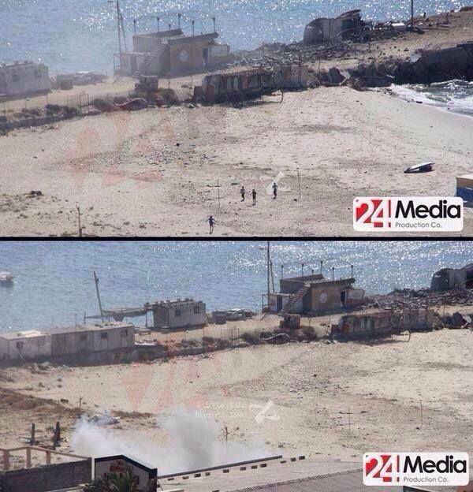
Een beeld om van te huiveren: enkele seconden na dit op het eerste zicht onschuldig tafereel zijn deze drie neefjes in Gaza omgekomen. Een andere jongen was op dat moment al dodelijk geraakt door een granaat die afgevuurd was door een schip van de Israëlische marine. Na negen dagen van bombardementen wilde het kwartet absoluut naar buiten, ondanks de waarschuwingen van hun ouders.
De familieleden, die tussen negen en elf jaar oud waren, waren op het strand aan het spelen toen de hel losbarstte. Ze renden nog voor hun leven, in een poging om het Al Deira-hotel te bereiken waar veel journalisten logeren. Een verslaggever van 'The Guardian' zag het voor zijn neus gebeuren. "Toen de rook van de eerste explosie dunner werd, zagen we vier figuurtjes rennen (zie foto onderaan; nvdr). Gehavende silhouetten waren het", schrijft Peter Beaumont.
Maar dan volgde de inslag van een tweede granaat. "'In veertig seconden tijd waren vier jongens die verstoppertje en voetbal speelden dood." Bij de aanslag raakten ook nog zeven anderen -kinderen én volwassenen- gewond. Hun nonkel noemde de moorden een koelbloedige slachtpartij.
Israël zal naar eigen zeggen de dood van de kinderen onderzoeken. Volgens lokale media werd een gebouw van Hamas in de buurt onder vuur genomen en werden de kinderen voor vluchtende Hamas-strijders aangezien.

- Brief uit Gaza: "Ik doe net alsof ik niet bang ben. Voor de kinderen" - DMorgen.be − 18/07/14

"We zijn omgeven door bommen en explosies", schrijft Mostafa Kahlout vanuit zijn woning in Gaza. De Palestijnse hulpverlener zit al negen dagen binnen en kijkt samen met zijn kinderen door het raam naar buiten, naar de zwarte rook die opstijgt van gebouwen die geraakt zijn. Huizen. Zoals ook het zijne.
"Ik doe net alsof ik niet bang ben", schrijft Kahlout. "Anders worden de kinderen nog angstiger." Maar hij is doodsbang. Hij vreest voor het leven van zijn kinderen en zijn vrouw, voor zijn familie en voor zijn huis.

Kahlout heeft zelf vijf kinderen: twee jongens en drie meisjes. De jongste is 7 en de oudste is 21 jaar oud. De kleinsten zijn nog getraumatiseerd van de vorige militaire operaties in Gaza en zelfs voordat deze operatie begon, rilden ze al als ze een vliegtuig hoorden, en kropen dan dicht tegen hun vader of moeder aan. "Mijn jongste dochter is bijna acht", schrijft hij. "Ze kijkt de hele tijd naar het plafond en vraagt: 'Waarom proberen ze ons dood te maken?'"
"Ik antwoord: 'Niemand maakt ons dood. Het is snel voorbij.' Maar ik weet niet wanneer het voorbij zal zijn."

De afgelopen zes jaar hebben Kahlout en zijn kinderen al drie oorlogen meegemaakt. Het was altijd verschrikkelijk, schrijft hij, maar dit keer... "De bommen, het schieten, de raketten, de granaten die op huizen worden afgevuurd. Het is te veel. Het is overal. Iedereen voelt zich doelwit. Ik maak onderdeel uit van een grote familie en ik heb gehoord dat er iemand is omgekomen. Ik heb vrienden verloren en een vriendinnetje van mijn dochter ligt in het ziekenhuis."
De situatie in Gaza voelt volgens hem al hopeloos aan als er geen oorlog is. Er is geen werk, geen stabiliteit en zoveel geweld. Kahlout maakt zich zorgen over de voorraden van medicijnen en voedsel, die voor de oorlog vanwege de blokkade al met moeite door hulporganisaties zijn aangelegd. "Straks is waarschijnlijk alles op."
"Ons lot is onbekend", schrijft Kahlout. "We hebben geen idee wat er straks zal gebeuren. We zullen er zelf waarschijnlijk weinig invloed op kunnen uitoefenen. Maar de hoop blijft leven. Altijd. We hopen ooit gewoon in vrede te kunnen leven."
- Palestijns meisje weet nog net haar plastic tractor uit het puin te redden…

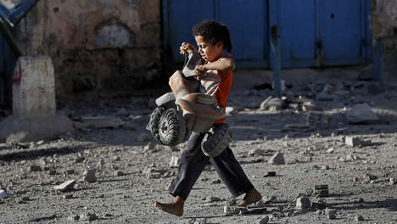

Een Palestijns meisje met een plastic tractor die ze uit de puinhopen van een gebombardeerde woning heeft weten te redden.

- Wanhopige open brief van een Noorse dokter in Gaza: "Meneer Obama, hebt u een hart?"- DMorgen.be - Opinie − 21/07/14

Beste vrienden,
vorige nacht was extreem. De 'grondinvasie' van Gaza heeft tientallen Palestijnse slachtoffers gemaakt, verminkte, opengereten, bloedende, rillende, stervende Palestijnen, Palestijnen van alle leeftijden, allemaal burgers, allemaal onschuldig.
De helden van de ambulances en de ziekenhuizen van Gaza werken in shifts van 12 tot 24 uur, grauw van de vermoeidheid en de onmenselijke werklast (en in Shifa wordt sinds 4 maanden niemand meer betaald). Ze verzorgen, sorteren, proberen orde te scheppen in de onbegrijpelijke chaos van lichamen, volwassenen en kinderen: wie kan nog lopen en wie niet, wie ademt nog en wie niet, wie bloedt en wie niet.
Het zijn allemaal mensen. Maar weer worden ze als beesten behandeld door het 'meest morele leger ter wereld' (sic!).

Meneer Obama - hebt u een hart?
Ik nodig u uit om een nacht, een nacht maar, bij ons in Shifa door te brengen. Misschien vermomd als schoonmaker. Ik ben er 100 procent van overtuigd dat het de geschiedenis zou veranderen. Niemand met een hart én met macht zou na een nacht in Shifa niet vastberaden zijn om een einde te maken aan de slachting van het Palestijnse volk.
Maar de hartenlozen en genadelozen hebben hun berekeningen gemaakt en weer een 'dahyia' aanval op Gaza gepland.
Ook deze nacht zullen de rivieren van bloed vloeien. Ik kan horen dat ze hun instrumenten van de dood hebben gestemd.
Alstublieft. Doe wat u kunt. Dit moet ophouden.
- Wereldvermaarde Nederlandse aidsonderzoeker omgekomen bij vliegtuigramp - DMorgen.be - 18/07/14

Joep Lange deed meer dan 30 jaar onderzoek naar hiv en aids
De Nederlandse aidsdeskundige Joep Lange (60), internationaal vermaard om zijn toonaangevend onderzoek naar hiv en aids, is een van de slachtoffers van de vliegtuigcrash in Oekraïne. Heel wat passagiers van de rampvlucht MH17 van Malaysia Airlines waren onderweg naar de Internationale Aids Conferentie (IAS) in het Australische Melbourne, de grootste onafhankelijke organisatie rond aidsonderzoek.

Joep Lange spendeerde meer dan dertig jaar aan het onderzoeken en bestrijden van hiv en aids. Hij was vermaard voor het goedkoop toegankelijk maken van behandelingen voor aidspatiënten in ontwikkelingslanden.

Lange streed sinds 1983 tegen hiv en aids en was onder meer hoofd van het Amsterdam Institute for Global Health and Development (Aighd) en leidde het Department of Global Health van het AMC in Amsterdam. Professor Lange zette diverse cruciale proeven op rond de behandeling met virusremmers. Ook deed hij onderzoek om de besmetting van moeder op kind te voorkomen.
Van 1992 tot 1995 werkte hij bij de Wereldgezondheidsorganisatie (WHO) in Genève. Tussen 2002 en 2004 was hij voorzitter van de International AIDS Society. Verder zat hij in tal van adviesraden van organisaties uit zowel de private als publieke sector.
Lange richtte de Stichting PharmAccess op, die zich richt op het betaalbaar maken van medicijnen van goede kwaliteit. Als wetenschappelijk adviseur was hij verbonden aan de Health Insurance Fund Foundation, een stichting die pionierswerk verzet op het vlak van duurzame financiering van de gezondheidszorg in arme regio's.
De Nederlandse aidsexpert heeft meer dan 350 artikelen gepubliceerd en begeleidde meer dan 30 promovendi. In 2007 werd hij bekroond met de Eijkman medaille voor zijn prestaties in Tropische Geneeskunde en internationale geneeskunde.

Commentaar bij de schriftlezingen van deze zondag

Een hartenwens uitspreken – dat is het allereerste wat koning Salomo, de opvolger van koning David, mag doen van God, nog voor hij goed en wel geïnstalleerd wordt als koning. Terwijl hij slaapt spreekt JHWH tot hem: jij mag alles wensen wat je wil. Koning Salomo, die nog geen koning is, overloopt in gedachten alles wat mogelijk zou kunnen worden gewenst: een groot paleis, een sterk leger, veel geld, veel rijkdom, veel onderdanen. Maar uiteindelijk, zegt het verhaal, vraagt hij aan God: geef mij een luisterhart. En God zegt, omdat je dit hebt gevraagd, en niet al die rijkdom en macht en pracht en praal, zal al de rest je erbij gegeven worden.

Een kind heeft mij ooit geleerd hoe je het best en het makkelijkst het hart van een mens kunt tekenen. Dat kind zei, je neemt gewoon twee grote oren en je zet die omgekeerd tegen mekaar, dan heb je het hart van een mens. Of, zei dat kind, het mogen ook twee grote vraagtekens zijn.
Schenk mij bij mijn troonsbestijging maar meteen een cadeaubon voor een luisterhart, antwoordt Salomo dus aan God in zijn droom. Letterlijk staat er, geef mij wat “lef”. Het Hebreeuwse woord voor hart, moed, zachte moed is “lef”. We hebben dat woord overgenomen in onze taal, waarin het de bijklank heeft gekregen van overmoed. Maar “lef” betekent eigenlijk, geef mij de zachte moed om de vragen van de mensen in mijn hart op te nemen, om die van op mijn hoge troon niet luchtig weg te wuiven of hautain af te wimpelen. Kerf voldoende vraagtekens in mijn hart, en wat minder uitroeptekens. Schenk mij meer “ge-weten” dan weten. Geef mij de moed en bekwaamheid om de échte vragen van de mensen te blijven horen, en ze tot mijn eigen vragen te maken. En leer mij dan verder hoe ik met al die vragen bedachtzaam en voorzienig om kan gaan.

Vrij vertaald zegt Salomo dus tot God: Wil mij bij deze asjeblief inschrijven in het leerhuis van de Tora. Engageer mij als permanente scholier in dat ‘levenslang leren’. Doe mij streven naar ‘grote onderscheiding’ in de ‘humaniora’ (dat is letterlijk: meer-mens-worden). Maak mij ge-hoor-zaam in het uitoefenen van gezag en macht, zodat ik vooral oren heb naar de noden en verzuchtingen van de armen en rechtelozen in mijn land. Laat niet te veel en niet te snel pasklare antwoorden in mij opkomen, die netjes in mijn koninklijke kraam passen of die ik van te voren naar mijn hand heb gezet. Leid mij tenslotte altijd onontkoombaar tot bij mijn eigen ver-antwoord-elijkheid. Leer mij bidden, zodat ik permanent blijf zoeken - als koning - naar een antwoord dat levenskansen biedt en perspectief voor allen die aan mijn herderschap zijn toevertrouwd. Maak mij bekwaam en geduldig om te blijven zoeken naar leefbare oplossingen op zoveel levensbelangrijke terreinen: in de politiek, de economie, de beurswereld, de rechtspraak, de moeilijke disputen rond oorlog en vrede. Help mij in alle regeringsprogramma’s, wetteksten en besluiten altijd het recht van de zwakste prioritair te stellen…
Die gave, die vaardigheid, die royale “heiligmakende genade” is het begin van de wijsheid die de traditie aan koning Salomo toeschrijft, bij zoverre zelfs dat alle wijsheidsboeken uiteindelijk op zijn naam zijn gezet. Net zoals de psalmen allemaal worden toegeschreven aan koning David.

In de eerste lezing van vandaag horen we dus over dat 'luisterhart' en over het 'lef', de “zachte moed’ (de ‘vijf minuten politieke moed’ van Yves Leterme om Brussel/Halle/Vilvoorde te splitsen – weet je nog wel?) die door de pas benoemde koning Salomo – hij heeft nog maar pas de eed afgelegd in het Vlaamse Parlement! – aan God wordt gevraagd als grootste cadeau bij zijn aanstelling, als meest kostbare schat…

Jammer dat de liturgische kalendermaker dan zomaar het stuk heeft weggelaten dat daar in de Bijbel onmiddellijk op volgt (het fameuze verhaal over het ‘Salomonsoordeel’) Die twee stukken zijn namelijk noodzakelijk en onlosmakelijk met elkaar verbonden; het tweede maakt het eerste over dat vereiste koninklijke 'luisterhart' en dat 'lef' immers meteen zeer actueel-concreet en past het direct humanitair/politiek/ge-recht-elijk... toe op een concrete 'casus', als een soort 'lakmoesproef' voor de 'wijsheid' van de pasbenoemde koning (pardon, 'regering' zei ik bijna: wat doen we met de Roma's en andere mensen die nergens kunnen 'Landen'; hoeveel extra-geld wordt er beschikbaar gesteld voor bijvoorbeeld preventie van zelfdoding; wat doen we concreet aan de ellenlange wachtlijsten in de zorg voor gehandicapten, ouderen, psychiatrisch geïnterneerden; wat met mensen zonder papieren die zichzelf reeds jarenlang hebben vastgereden in uitzichtloze procedures, en hier zonder échte toekomst verblijven? Wat met het verhogen van leeflonen, wat met de werkloosheidsuitkeringen enz... Zou het écht eerst en vooral dààrover gegaan zijn in de regeringsonderhandelingen tijdens die famauze nacht waarin ineens een ongelofelijke toverformule én een hele nest reeks witte konijnen uit de hoed van Gwendolyn Rutten zijn gesprongen?)
Koning Salomo vraagt aan God om ‘lef’, om een hart dat kan luisteren. Nadrukkelijk staat er ‘luisteren’ in plaats van ‘ont-luisteren’ (Oekraïne, Gaza: het is zo ontluisterend wat daar gebeurt en gebeurd is, om nog maar niet te spreken van de christenen die verjaagd worden en vermoord in Mosul, in het Noorden van Irak…)
Een ‘wijs en verstandig hart’ van een koning is het vermogen actief op de concrete situatie in te spelen, een bestuurlijke ‘savoir vivre’, een charisma om het volk enthousiast te maken en te houden voor het ‘visien van vrede en menselijkheid’, de komst van het Rijk Gods op aarde… Want zoals we allemaal weten (en de feiten op het terrein geven ons voortdurend gelijk!): ‘Waar het visioen ontbreekt, verwildert het volk…’ (Spreuken 29,18).
Salomo koos voor wijsheid om te kunnen onderscheiden. Hij wist hoe moeilijk het is om de juiste keuzes te maken: ‘Sjema Israël’: vóór het leven, tégen de dood…’ De Bijbel weet hoe gemakkelijk we misleid worden door allerlei afgoden: het grote geld, de macht, het eigen gelijk, de eigen veiligheid enz… Wie goed hoort en luistert, wie écht aan God ge-hoor-zaam is, die wil vooral de stem van de mensen aan de onderkant blijven horen, zij die zich niet kunnen ‘weren’ en verdedigen. Zoals Salomo vragen om een horig, een ‘gewarig’ hart, wil zeggen dat je de stemmen blijft horen van de mensen die roepen om vrede en recht, dichtbij én ver weg. Dan pas zullen in het land van koning Salomo, in het Beloofde Land, in ‘Tomorrow-land’, het Rijk der hemelen waar ‘Vredeman’ koning is, mensen in alle verscheidenheid op een menswaardige manier kunnen samenleven…

Wat moeten we dan doen, wij die hier zitten met een hoop onmacht en frustratie, een beetje verslagen en ontdaan, maar niet van slechte wil en zeker wel bereid om te horen en te luisteren naar Gods Woord. Met een klein hartje, dat wel, maar toch minstens met een koninklijk-menselijk hart, even groot als dat van de jonge Salomo…

Een paar mogelijke aanzetten:

- Vanuit de evangelielezingen van de vorige zondagen (je weet dat Matteüs in dit stuk van zijn evangelie zijn gemeenschap, zijn ‘kerk’ aan het onderrichten is en aan het toerusten voor hun opdracht om een ‘teken’ te zijn, ‘Gaudium et Spes’, vreugde en hoop temidden van de wereld…):
- Blijven zaaien met het goede zaad, en geloven dat er overal een stuk ‘goede aarde’ ligt te wachten – ‘erets tova’. Er zit een stuk Beloofde Land in elke mens, in elke situatie, in elke gemeenschap, in elk volk… Het Beloofde land bestààt écht! ‘Tomorrow-land’ bevindt zich niet alleen in de Schorre in Boom, en is er niet alleen voor de uitgelaten jonge vakantiegangers…
- Niet te vlug onderscheid maken tussen ‘goed’ en kwaad’, tussen onkruid en tarwe. Altijd blijven beseffen: de waarheid is complex en genuanceerd. En de scheidingslijn tussen ‘goed’ en ‘kwaad’ loopt dwars door onseigen leven heen, en ook dwars door volkeren, door kerken, door geloven heen… ‘Het komt nooit van éne kant’ zegt de volksmond. En Stef Bos voegt er aan toe: ‘Je moet van twee kanten komen om elkaar te ontmoeten…’
- Vanuit het evangelielezing van komende zondag, over de wonderbare broodvermenigvuldiging: leren delen van het ‘weinige’ (?) dat je zelf hebt… Werken aan solidariteit en mede-deel-zaamheid…
- Blijven protesteren tegen alle onrecht en onmenselijkheid, vlakbij en veraf. Nooit aan het geweld gewoon worden, niet wegkijken, blijven zoeken naar openingen in de muur..; (zie hieronder de tekst van Arundhati Roy, de slotboodschap van Jeanne Devos op de vredeswake in Langemark, de foto van het meisje dat loopt langs de muur tussen Israël en Palestina…)
- Onvermoeibaar investeren in vrede en gerechtigheid, in mensen en gebeurtenissen die vruchtbaar zijn en gelukkig maken.
- Victor Frankl (een Oostenrijks psychiater) heeft ooit gezegd: wij mensen zijn voortdurend op zoek naar oorzaken van geluk (geld – dure vakanties – die nieuwe auto…) terwijl we eigenlijk alleen maar een reden van geluk nodig hebben: iemand die me de moeite waard vindt; iemand die voor mij door het vuur wil gaan; iemand die me nodig heeft; een opdracht, een verantwoordelijkheid in het leven…
- Verleden zaterdag was ik even te gast op het Kunstenfestival Watou – 2014. Het thema dit jaar is: ‘Over klein geluk in tijden van overvloed’. Ergens in een klein zijkamertje van één van de huizen waar de tentoonstelling plaatsgrijt, heb ik minutenlang vol ontroering staan kijken naar een filmpje van een kind met een klein vogeltje op zijn hand. Ze kijken naar mekaar, die twee, draaien af en toe eens lichtjes hun kopje, en verder zwijgen ze. Ze zeggen niets, want woorden geven alleen maar misverstand. Maar bovenal: ze begrijpen elkaar, die twee! ‘alles van waarde is weerloos’, denken ze met grote wijsheid. En: ‘De zachte krachten zullen zeker winnen in het eind…’

- Zoals Abraham in Genesis 15 door God bij nacht naar buiten wordt geleid, op het moment dat hij ten gronde twijfelt aan het wààr worden van de beloften die aan hem zijn gedaan:
‘Tel de sterren
de vonken vuur
de liedjes van verlangen
de uren van vervulling
de stappen naast de jouwe
de ochtenden vol schoonheid
de woorden die bezielen
de tekentjes van vriendschap
de armen om je heen
de duwkes in de rug
de opgestoken duimen
de aaikes en de zegentjes
de plaatsen van ontmoeten
de momenten van verwondering
de redenen tot dankbaarheid
de ontelbare namen voor geluk

Ze helpen al de rest verteerbaar maken.
(bron niet gekend)

- TARWEKORRELS GELUK VERZAMELEN…

Dit heb ik ooit gezien in een TV-mis voor Pinksteren, uitgezonden vanuit de kathedraal van Evreux/Normandië, met Bisschop Jacques Gaillot als voorganger: de vormelingen hadden een hele tijd lang tijdens hun vormselcatechese tarwekorrels verzameld – telkens één korrel bij elke ervaring die ze hadden opgedaan van iets goeds, een beetje geluk, de ontmoeting met een vredevol mens… Al die tarwekorrels werden dan bij de offerande in twee grote doorschijnende zakken aangebracht met een veelkleurig lint-van-hoop er omheen. De bedoeling was – zei Mgr. Gaillot – dat al dat graan op de gepaste tijd zou gezaaid worden in goede grond, en dat het dan in de volgende lente en zomer zou kunnen opgroeien en rijpen, geoogst zou worden én opnieuw gezaaid, en nòg, en nòg… En ook: dat men van de opbrengst af en toe brood zou bakken, om nu en dan te gebruiken in de eucharistie…
Van een échte investering in de toekomst gesproken..! (Wintertarwe kan van half oktober tot half december gezaaid worden. En vanaf eind januari kan dan zomertarwe gezaaid worden, lees ik – niet van de boerenstiel zijnde - op Wikipedia)

- Nog heel even vanuit de gelijkenisjes uit het evangelie over het ‘koninkrijk van de hemel’ als een schat en een kostbare parel…

‘Het is met het koninkrijk van de hemel
als met een schat
die verborgen lag in een akker.
Iemand vond hem en verborg hem opnieuw,
en in zijn vreugde
besloot hij alles te verkopen wat hij had
en die akker te kopen.
Ook is het met het koninkrijk van de hemel
als met een koopman
die op zoek was naar mooie parels.
Toen hij een uitzonderlijk waardevolle parel vond,
besloot hij alles te verkopen wat hij had
en die te kopen.’
(Matteüs 13, 44-46)

Wat een gekke boer is me dat, die omwille van die plotseling gevonden schat in zijn akker alles verkoopt wat hij heeft: zijn hooischelf en zijn geit, zijn stallen en zijn kippenhokken, zijn greep, zijn spade en zijn tractor. Juridisch is er niets in orde, en wat zal zijn vrouw daarvan zeggen en zijn kinderen..? Maar ja – die boer heeft nu eenmaal zijn hart verloren aan die wonderbaarlijke schat. En wat te zeggen over die juwelier die alle bedrijfskapitaal en privaat bezit van zijn zaak te gelde maakt voor een edelsteen waarmee verder niets te beginnen is. Want hij krijgt hem natuurlijk nooit doorverkocht, en hij kan van die steen alleszins niet eten of drinken. Hij kan er enkel van genieten, maar wie heeft daar in godsnaam tijd voor, wanneer je in de harde businesswereld zit?

Zou het kunnen dat die gekke boer en die naïeve schattige juwelier in de eerste plaats een beeld zijn van GOD ZELF, die ooit de aarde en de mensen erop heeft gekocht omdat Hij er zot van was, een God die élke mens – jij en ik, maar zeker alle kinderen, de zwakste en de kleinste mensen nog het meest van al - in het oog heeft gekregen? Hij die sindsdien als Enige hen allen naar waarde schat, hen eer-biedigt en hoog-acht?

De schat

God liep over de ruimte.
Alle zonnestelsels en sterrenhemels
waren als een akker
onder zijn voeten.
Toen vond hij een schat
in die akker verborgen.
Het was deze aarde
met een mens erop.
En in zijn vreugde
verkocht hij alles wat hij had,
zijn almacht en zijn alziend oog,
zijn hemel en zijn hel

en kocht de aarde.

(Huub Oosterhuis in ‘Zien – soms even’)

Maar ja – wanneer Hij af en toe naar de televisie kijkt en de kranten leest, en Zijn almacht en Zijn alziend oog terugvindt, dan heeft Hij toch vaak het gevoel: Ik ben aan iets begonnen, en nu zit Ik er ook mee…
En toch, en toch…

Als er één begaan is met
mensenkinderen en hun lot,
is het wel de ENE die
heeft gezegd: Ik ken uw lijden
en Ik zie uw hart gebroken,
steden, landen onbewoonbaar.

Alles heeft Hij voor hen over:
van geen schulden wil Hij weten.
En geen tweede keer vernietigt
Hij de aarde die Hij gaf.

Wees ook zo voor ons dit uur,
Gij die leven zijt en vrede.
Schep nog één keer deze aarde.
Bouw weer op wat wij verwoestten.
Wis het bloedspoor van ons uit.
Breng de doden, de vermisten
weer tot leven.
Maak hen wakker, roep hen op.
En doe dat ook met ons…

(Jan Duin in ‘Vredeman’)

Die gekke boer, die naïeve juwelier en parelvisser – waarempel: het zou wel eens God zelf kunnen zijn, maar dan incognito, zoals zo vaak in de Bijbel. En zoals je weet, alles wat in de Bijbel van God wordt gezegd, is altijd meteen ook programma en agendapunt voor ons mensen.
Dus: probeer toch minstens altijd te zorgen en verantwoordelijkheid te dragen voor een concrete, kwetsbare andere mens veraf of dichtbij. Beschouw hem of haar altijd als een grote schat of een kostbare parel, en geef er desnoods je leven voor, blijf er in investeren met kleine alledaagse sommetjes en bedragen van inzet en betrokkenheid. Maak er maar een ‘bestendige opdracht’ van – dat is nog het gemakkelijkste om die opdracht niet te vergeten…

Van U is de toekomst, kome wat komt!
Zo moge het zijn. Amen.

- Een tekst van de Indiase activiste Arundhati Roy die Peter Piot (Vlaamse arts en tot vorig jaar aan het hoofd van het Aids-agentschap van de Verenigde Naties) reeds jarenlang in zijn portefeuille mee draagt als dé tekst die hem bij zijn wereldwijd engagement blijft inspireren…

‘De enige droom die waard is gedroomd te worden
is de droom dat je écht zou leven terwijl je levend bent
en slechts dood zou zijn wanneer je gestorven bent.
De droom dat je mag liefhebben en geliefd zijn.
Dat je nooit je eigen kleinheid vergeet,
nooit het onuitsprekelijke geweld gewoon wordt
en niet went aan de grove ongelijkheid van het leven
rondom jou.
Dat je vreugde zoekt, ook op de droevigste plaatsen,
en schoonheid nastreeft tot in het graf.
Dat je nooit vereenvoudigt wat gecompliceerd is
of gecompliceerd maakt wat simpel is.
Dat je sterkte respecteert, maar nooit de macht.
En boven alles: dat je leert te kijken, te luisteren
en te begrijpen.
Dat je nooit zou wegkijken
en nooit, nooit zou opgeven…’

- Slot van de boodschap van zuster Jeanne Devos tijdens prelude Vredeswakes Langemark op 3 november 2013

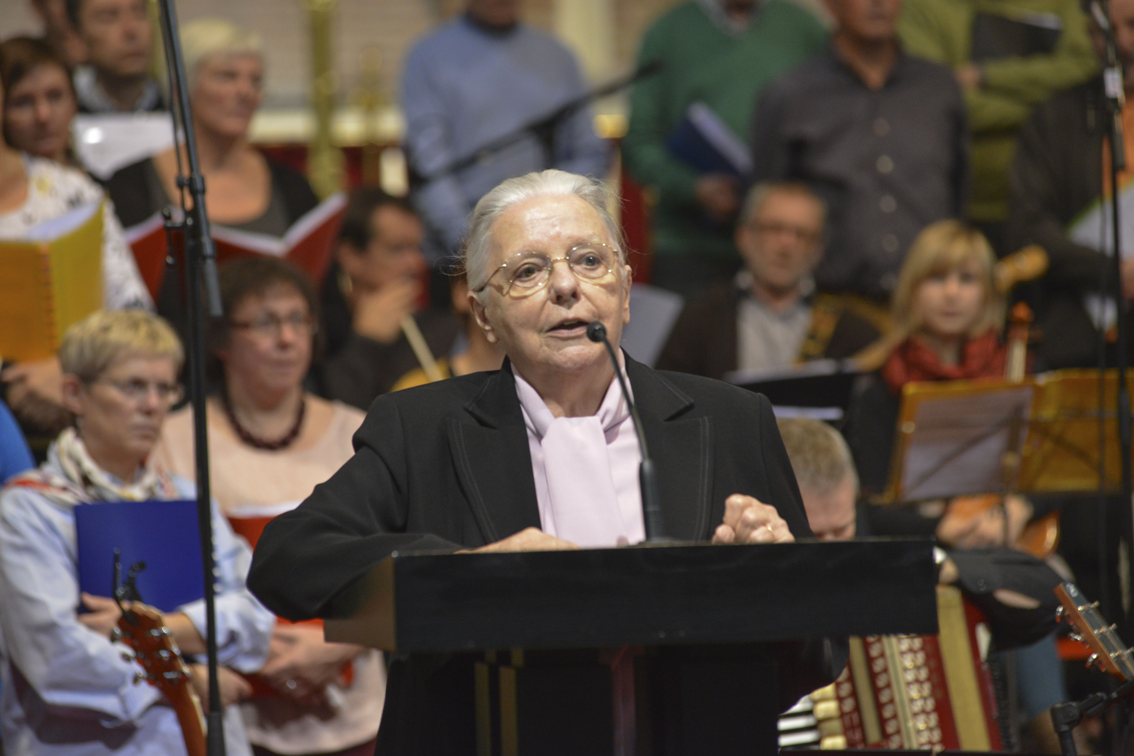

‘Riskeer meer dan wat anderen ‘veilig’ vinden
Zorg meer dan wat anderen ‘wijs’ vinden
Droom meer dan wat anderen ‘praktisch’ vinden
Verwacht meer dan wat anderen ‘mogelijk’ vinden
Doe meer dan je dacht dat je kan
Deel meer dan je dacht dat je kan missen
Hoop tegen beter weten in
En wonderen van vrede zullen leven
en alles nieuw maken…’
- Een meisje loopt langs de muur tussen Israël en de Palestijnse gebieden, op de Westbank. In haar witte bloesje en blauwe jurkje huppelt ze voorbij de graffiti PALESTINE INTIFADA PEACE NO WALL. Het is het ‘kleine meisje hoop’ van Charles Péguy…
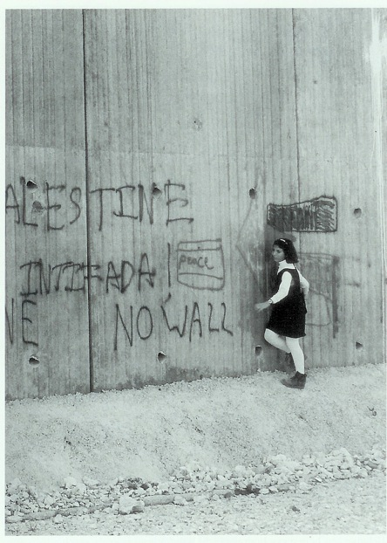
Meisje. Kleintje. Palestijntje.
Boodschappertje. Voorlopertje.
Profeetje van een betere wereld.
Blijf, in godsnaam,
lopen langs die muur.
Als het moet: zeven keer!
Jos Smeets o.p.

Bij de Vredeswens

In diezelfde TV-mis voor Pinksteren vanuit de kathedraal van Evreux/Normandië, met Bisschop Jacques Gaillot als voorganger, zag ook dit symbolische gebaar:

Drie kinderenkwamen tot bij de voorganger met elk een levende witte duif in hun handen. De voorganger sprak elk van die (vredes)duifjes ‘persoonlijk’ toe: ik stuur jou nu naar de gevangenis in deze stad. Ga de mensen die daar verblijven asjeblief melden dat er altijd hoop is, vergeving en kans op een nieuw begin… En jou stuur ik naar dat gezin in deze stad, dat het zo moeilijk heeft om met minder dan een leefloonte overleven in deze crisistijd. Zeg hen dat wij hun medestanders willen zijn, en dat er mensen zijn die met hen op weg willen gaan om te zoeken naar een menswaardig bestaan en een zinvolle toekomst. En jou stuur ik naar alle plaatsen in de wereld waar er oorlog is. Ga daar melden aan de politieke en militaire leiders wat Mahatma Gandhi ooit heeft gezegd: ‘Oog om oog maakt op de duur de hele wereld blind…’

Toen gingen de kinderen naar buiten en lieten op het plein voor de kathedraal hun vredesduiven los. En na de viering werden wel duizend duiven gelost in open lucht. Waarachtig een adembenemend en ‘geest-ig’ schouwspel…

Voorbeden

Koning Salomo mocht bij zijn aanstelling van God een wens doen.
Wat zou hij op vandaag – wat zouden wij als kerkgemeenschap op vandaag aan God kunnen vragen?

- Geef mij een hart dat de kleine tekens van vergeving en verzoening tussen mensen opmerkt en valoriseert, in plaats van direct over wraakneming op grote schaal te gaan speculeren…
- Geef mij een hart dat in enkele vage gestalten in de verte eerder kinderen ziet die willen voetballen en verstoppertje spelen, in plaats van direct te denken dat het terroristen zijn en vijanden die moeten neergeschoten worden…

Laat ons bidden…

- Geef mij het hart van die vader in Gaza, die zegt en blijft zeggen tot zijn kinderen: ‘Je moet niet bang zijn…’, terwijl hij zelf doodsbenauwd is en geen uitkomst meer ziet…

- Geef mij het hart van een kind dat uit het puin van een kapotgeschoten huis nòg zijn plastieken speelgoedtractor tracht te redden – want straks, als er vrede is, moet er toch kunnen gespèèld worden…

Laat ons bidden…

- Geef mij een hart dat meer uit is op het investeren in ontwikkelingshulp, op genezing van AIDS en op wereldgezondheidszorg, dan op het produceren en leveren van trefzekere raketten waarmee je onschuldige toeristen en AIDS-wetenschappers kunt doden…

- Geef mij een hart dat altijd uit is op vrede, zodat ikzelf op mijn tijd en op mijn manier kan uitgroeien tot een échte ‘Sjaloom-mens/Salom, een waarachtige Vredesman/Vredesvrouw, een échte koning ‘Salomo’ op de vierkante meter waar ik leef, woon en werk. Maak van mij een wijze, een hartelijke, een ge-hoor-zame mens…

Laat ons bidden…

gebed om te besluiten

Ontketen in mij de hoop.
Geef mij de kracht om gaande te blijven.
Behoed mij op al mijn wegen.
Stuw mij en richt mij,
dat ik niet vastloop.

Dat ik mij niet verzoen
met het bestaande,
de heersende feiten:
moord en doodslag,
kinderen verminkt.

Dat ik niet berust in rijk en arm,
in ongerechtigheid.
Dat ik mij niet voeg
in die kringloop van kwaad tot erger.

Dat ik niet, bestookt van alle kanten,
ten einde raad,
mij aan het noodlot overgeef,
of aan de wanhoop.

Doe mij uitzien naar wat nog niet is.
Rek mij uit naar het onmogelijke.
Maak een mens van mij
die zoekt wat is verloren,
die bij de neergedrukte is,
die niet wegloopt
van een ander mens
en zijn ellende.

Geef mij levensmoed,
dat ik opweeg tegen de wanhopigen.

Doe mij geduldig en meedogend zijn,
maak mij waakzaam,
bid in mij.

(H. Oosterhuis)

